Лабораторная работа № 9
ИЗУЧЕНИЕ РАБОТЫ ОСЦИЛЛОГРАФА С ПОМОЩЬЮ ПРОГРАММНОГО КОМПЛЕКСА ELECTRONICS WORKBENCH MULTISIM

Цель работы: приобретение практических навыков работы с программным комплексом Electronics Workbench Multisim; исследовать свойства колебательных контуров при помощи осциллографа.

Задание для самоподготовки: изучить основные пункты меню программного комплекса Electronics Workbench Multisim.

Задание для лабораторной работы:
- Составить схему колебательного контура в программном комплексе Electronics Workbench Multisim.
- Исследовать свойства колебательных контуров с помощью осциллографа.

Теоретические сведения
Меню File позволяет осуществить операции работы с файлами.
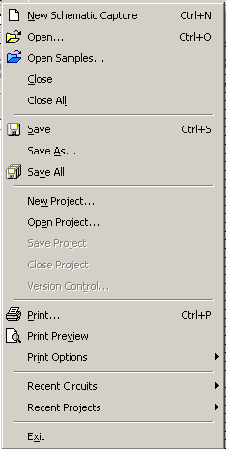
Внешний вид меню File
File/New Schematic Capture. Операцию также можно вызвать одновременным нажатием клавиш CTRL+N. Данная операция предназначена для закрытия текущей схемы и создания новой. При этом создается безымянное окно, которое может использоваться для создания схемы. Если перед этим были проделаны какие-либо изменения текущей схемы, будет предложено сохранить текущую схему перед ее закрытием. При запуске Electronics Workbench операция выполняется автоматически. По умолчанию схема именуется как Default.ewb.
File/Open. Операцию также можно вызвать одновременным нажатием клавиш CTRL+O. Операция предназначена для открытия уже существующего файла схемы. Отображает стандартное диалоговое окно открытия файла, в котором необходимо выбрать диск и каталог, содержащий файл схемы, который необходимо открыть. Открывать можно только файлы с расширениями .ca, .сa3, .сd3, .сa4 и .Ewb.
File/Save. Операцию также можно вызвать одновременным нажатием клавиш CTRL+S. Сохраняет текущий файл схемы. Отображается стандартное диалоговое окно сохранения файла, в котором необходимо выбрать диск и каталог, где схема будет сохранена и название файла. Расширения .Ewb добавляются к имени файла автоматически. Например, схема с именем MyWork, будет сохранена как MyWork.ewb.
File/Save as. Команда аналогична операции Save, но сохраняет текущую схему с новым именем файла, оставляя первоначальную схему неизменной. Используйте эту команду, чтобы безопасно экспериментировать на копии схемы, без изменения оригинала.
File/Print. Операцию также можно вызвать одновременным нажатием клавиш CTRL+P. Команда предназначена для полной или частичной распечатки схемы и/или приборов. Для выполнения операции необходимо выбрать элементы, которые будут напечатаны, в порядке, в котором необходимо их напечатать.
File/Exit. Операцию также можно вызвать одновременным нажатием клавиш ALT+F4. Операция предназначена для завершения работы с пакетом Electronics Workbench. Если изменения в схеме не были сохранены, то будет сделан запрос на сохранение.
Меню Edit

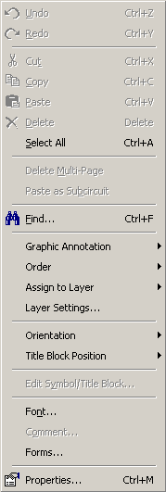
Внешний вид меню Edit
Edit/Cut. Операцию также можно вызвать одновременным нажатием клавиш CTRL+X. Команда используется для удаления выбранных компонент, схем или текста. При этом выбранное помещается в буфер обмена, откуда его можно вставлять в нужное место. Команда не будет работать, если выбор включает в себя инструментальные пиктограммы.
Edit/Copy. Операцию также можно вызвать одновременным нажатием клавиш CTRL+C. Команда предназначена для копирования выбранных компонент, схемы или текста. Копия помещается в буфер обмена. Затем вы можете использовать команду Paste, чтобы вставить копию в нужном месте. Операция не выполнится, если выбор включает инструментальные пиктограммы.
Edit/Paste. Операцию также можно вызвать одновременным нажатием клавиш CTRL+V. Команда помещает содержание буфера обмена в активное окно (содержание остается в буфере обмена). Для успешного выполнения операции буфер должен содержать компоненты Electronics Workbench или текст. Содержимое буфера обмена может вставляться только в окна, способные содержать подобную информацию. Например, невозможно вставить компонент электрической схемы в окно описания.
Edit/Delete. Операцию также можно вызвать нажатием клавиши DEL. Эта команда полностью удаляет выбранные компоненты или текст. Использовать команду Delete необходимо с осторожностью. Удаленная информация не может быть восстановлена.
Edit/Select All. Команда выбирает все элементы в активном окне (окно схемы, окно подсхемы или окно описания). Если прибор — часть выбора, команды Edit/Copy и Edit/Paste становятся недоступными. Для того, чтобы выбрать все, кроме нескольких элементов, используется команда Select All, и затем снимается выделение с лишних элементов, нажимая CTRL с левой кнопкой мыши.
Порядок проведения работы для разработки принципиальной электрической схемы
- Запустить Electronics Workbench Multisim.
- Подготовить новый файл для работы. Для этого необходимо выполнить следующие операции из меню: File/New и File/Save as. При выполнении операции Save as будет необходимо указать имя файла и каталог, в котором будет храниться схема. Рекомендуется называть схему по фамилии исполнителя.
- Перенесите необходимые элементы из заданной преподавателем схемы на рабочую область Electronics Workbench Multisim. Для этого необходимо выбрать раздел на панели инструментов (Sources, Basic, Diodes, Transistors, Analog, TTL, CMOS, Misc Digital, Mixed, Indicators, Misc, RF, Electro_Mechanical), в котором находится нужный вам элемент, затем перенести его на рабочую область.
- Соедините контакты элементов и расположите элементы в рабочей области для получения необходимой вам схемы. Для соединения двух контактов необходимо щелкнуть по одному из контактов основной кнопкой мыши и, не отпуская клавишу, довести курсор до второго контакта. В случае необходимости можно добавить дополнительные узлы (разветвления). Нажатием на элементе правой кнопкой мыши можно получить быстрый доступ к простейшим операциям над положением элемента, таким как вращение (rotate), разворот (flip), копирование/вырезание (copy/cut), вставка (paste).
- Проставьте необходимые номиналы и свойства каждому элементу. Для этого нужно дважды щелкнуть мышью на элементе.
- Когда схема собрана и готова к запуску, нажмите кнопку включения питания на панели инструментов. В случае серьезной ошибки в схеме (замыкание элемента питания накоротко, отсутствие нулевого потенциала в схеме) будет выдано предупреждение.
- Запуск схемы – кнопка F5 или кнопка с иконкой желтая «молния» на панели инструментов

Моделирование интегрирующей RC–цепи
Для начала разработки необходимо загрузить файл-схему в среду Electronics Workbench Multisim, если этот файл уже создан и находится на одном из накопителей компьютера. Это делается посредством выполнения команды меню File/Open либо нажатием на соответствующей «горячей кнопке» на панели инструментов и дальнейшим выбором накопителя, каталога, и имени файла. Если же файл еще не создан необходимо создать его посредством выполнения команды File/New и команды File/Save as. При выполнении первой команды будет создан новый файл-схема и в случае если какая либо схема уже загружена в Electronics Workbench Multisim, пользователю будет предложено сохранить предыдущую схему. Вторая команда предназначена для записи файла на накопитель и установки каталога и имени, под которым будет храниться данная схема.
Далее нужно нанести на рабочую область Electronics Workbench Multisim модели деталей необходимые для моделирования данной схемы. Это делается посредством нажатия левой кнопкой мыши на нужном наборе деталей, после чего будет выведено дополнительное окно включающее в себя детали набора, выбором соответствующей детали, при этом на кнопке с рисунком элемента нажимается левая кнопка мыши и элемент переносится на рабочую область (кнопку мыши необходимо держать нажатой до выбора места расположения элемента.
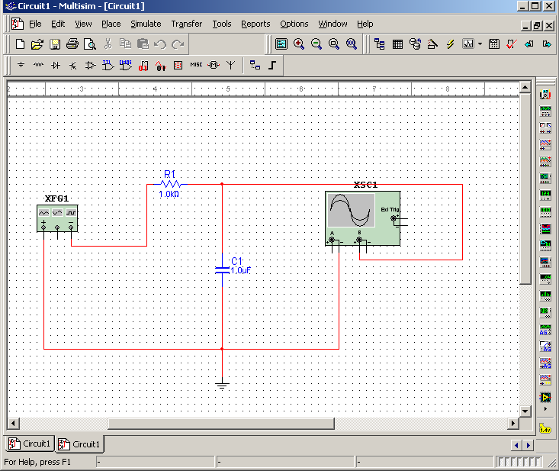RC-цепь в Electronics Workbench
В данном случае необходимы: источник импульсов (Function Generator), резистор (Resistor), конденсатор (Capacitor), осциллограф (Oscilloscope) и заземление (Ground). Резистор и конденсатор находятся в наборе Basics, заземление — в наборе Sources, осциллограф и генератор импульсов — в наборе Instruments.
Каждый элемент имеет точки соединения, которые нужно соединить для получения нужной схемы. Это делается выбором контакта левой кнопкой мыши и переносом ее к другому контакту, при этом создается провод, соединяющий их. При необходимости на провод можно нанести узел (Connector в наборе Basics). Затем для наглядности можно перенести элементы в необходимые места рабочей области. Это действие также осуществляется нажатием на элементе левой кнопкой мыши и переносом при удержанной в нажатом состоянии кнопке. При этом соединительные провода будут перемещены автоматически. При необходимости провода можно также перемещать.
Когда схема создана и готова к работе для начала имитации процесса работы необходимо выполнить команду меню щелкнуть кнопку включения питания на панели инструментов. Данное действие приведет в рабочее состояние схему и в одном из окон строки состояния будет показываться время работы схемы, которое не соответствует реальному и зависит от скорости процессора и системы персонального компьютера, именно поэтому для разработки сложных схем рекомендуется использовать компьютеры Pentium II c тактовой частотой процессора 266 MГц. Прервать имитацию можно двумя способами. Если вы закончили работу и просмотр результатов имитации можно повторно щелкнуть переключатель питания. Если же нужно временно прервать работу схемы, например для детального рассмотрения осциллограммы, а затем продолжить работу можно воспользоваться кнопкой Pause, которая также расположена на панели инструментов. Возможность приостановки процесса также является большим достоинством по сравнению с традиционным тестированием радиоэлектронных устройств.
Теперь, для произведения анализа имитации можно изменять номиналы элементов, выводить и настраивать терминалы приборов. В данном случае можно просмотреть осциллограмму на выходе RC–цепи. Для этого нужно вывести окно терминала осциллографа двойным нажатием на компоненте Oscilloscope.
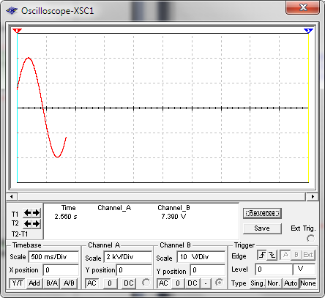
Вид нормальной панели осциллографа Electronics Workbench
Теперь для изучения свойств RC–цепи можно изменить сигнал на ее входе. Для этого нужно вывести при помощи двойного нажатия кнопкой мыши на компоненте на экран панель генератора импульсов.
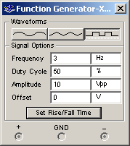
Панель генератора импульсов
При помощи генератора импульсов можно формировать три вида сигналов: синусоидальный, пилообразный и прямоугольный. В данном случае для анализа нужен прямоугольный импульс. Для перевода генератора в нужный режим требуется нажать соответствующую кнопку на панели. Также можно изменить другие параметры — частоту и амплитуду сигнала.
Перед изменением каких либо параметров следует отключать источники питания схемы, иначе возможно получение неверных результатов.
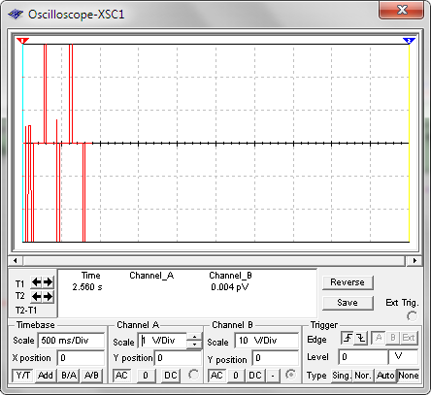
Сигнал на выходе интегрирующей RC–цепи
Чтобы изменить каие-либо параметры элементов схемы нужно дважды щелкнуть левой кнопкой мыши на нужном элементе, при этом будет выведено окно свойств элемента.
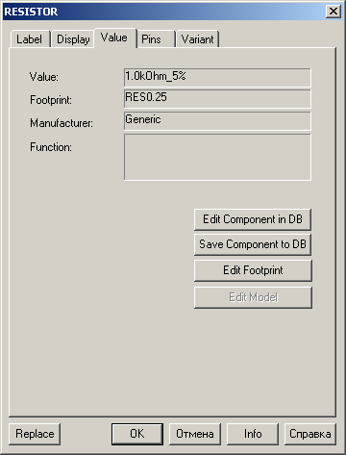
Окно параметров резистора
Кроме анализа прямого наблюдения за терминалами инструментов Electronics Workbench позволяет выполнить дополнительные виды анализа. В качестве примера для данной схемы можно привести получение АЧХ и ФЧХ схемы как четырехполюсника. Т.е. при расчете на вход схемы будет подаваться сигнал различной частоты и будет произведен анализ зависимости вида выходного сигнала от входного. При этом нужно будет задать начальную и конечную частоты, на которых будет произведен анализ. Для проведения этого анализа нужно остановить работу цепи, т. е. воспользоваться переключателем питания или кнопкой Pause и выполнить команду меню Simulate/Analysis /AC Frequency. Перед расчетом будет выведено окно параметров анализа. При необходимости можно изменить некоторые из параметров: Start frequency (начальная частота), End frequency (конечная частота), Sweep type (тип горизонтальной оси на конечном графике), Number of points (количество точек анализа). В данном случае удобно установить количество исследуемых точек равным 1000 для получения более гладкого графика, тип
горизонтальной оси — логарифмическим и диапазон частот от 1Гц до 100 КГц.
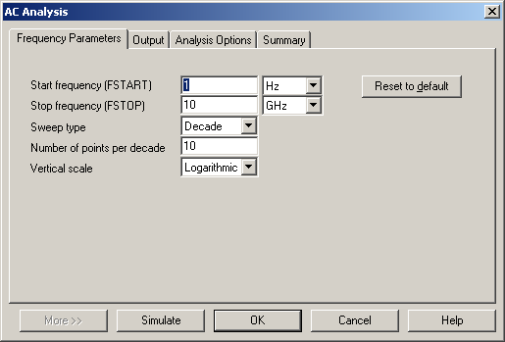
Параметры анализа AC Frequency

Для получения графиков АЧХ и ФЧХ нужно нажать кнопку Simulate в окне параметров анализа, после чего будет выведено окно результатов.
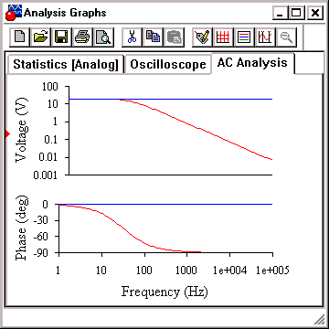
АЧХ и ФЧХ интегрирующей RC–цепи
Моделирование дифиренцирующей RC–цепи
Для моделирования дифференцирующей RC–цепи можно воспользоваться уже готовым файлом схемы интегрирующей цепи. Для этого необходимо загрузить в среду Electronics Workbench этот файл, воспользовавшись командой меню File/Open и выбрав соответствующий каталог и файл, и поменять расположение в схеме резистора и конденсатора. При этом будет удобно пользоваться командой Rotate, которая доступна при нажатии правой кнопкой мыши на соответствующем элементе и передвижением элементов и проводов путем выбора и переноса контактов при нажатой левой клавише мыши.
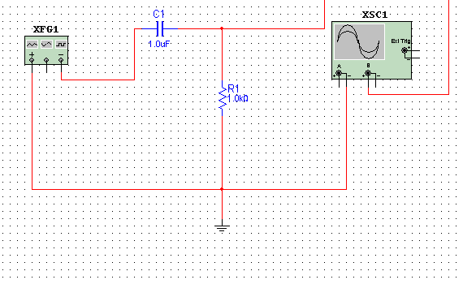
Дифференцирующая RC–цепь
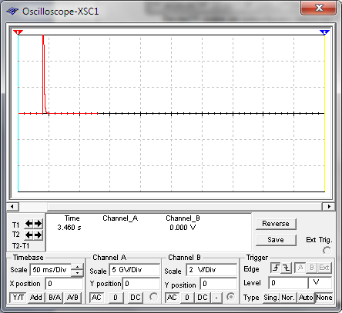
Сигнал на выходе дифференцирующей RC–цепи
После внесения изменений или окончания работ схему можно сохранить, воспользовавшись командой меню File/Save, если нужно сохранить в том же файле, либо File/Save As если нужно сохранить схему под другим именем или в другом каталоге.
Моделирование транзисторного автогенератора
Для моделирования транзисторного автогенератора необходимо собрать схему. Для этого нужно нанести все компоненты схемы на рабочую область Electronics Workbench и соединить все контакты проводниками. Модель транзистора находится в наборе деталей Transistors, а источник питания в наборе Sources. После соединения моделей деталей в схему необходимо настроить параметры каждого компонента путем двойного нажатия на нем левой клавишей мыши и заполнением окон параметров.
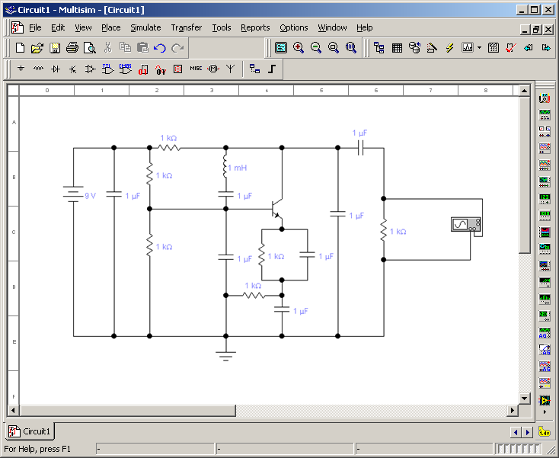 Модель транзисторного автогенератора
За сигналом на выходе генератора удобно наблюдать, используя расширенное окно терминала осциллографа. Для детального изучения можно пользуясь полосами прокрутки и изменениями параметров терминала.
Для получения более точной модели можно заменить компоненты реальными моделями существующих, т.е. например заменить идеальный транзистор моделью реально существующего транзистора. Electronics Workbench включает в себя достаточно большое количество реальных моделей деталей широко известных производителей.
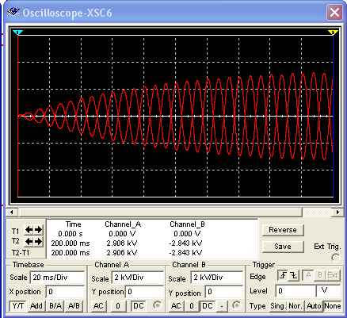
Сигнал на выходе транзисторного автогенератора
После завершения работы с программным комплексом нужно закрыть программу, предварительно сохранив схему, если это необходимо.

Содержание отчета:
- Экранные копии схем колебательных контуров, составленных в программном комплексе Electronics Workbench Multisim.
- Краткие вывода по результатам выполнения лабораторной работы.

Контрольные вопросы:
- Каковы преимущества программного комплекса Electronics Workbench Multisim?
- Какие параметры влияют на устойчивость колебательного контура?
- Какие существуют режимы работы осциллографа?
- Каким образом можно получить АЧХ и ФЧХ в программном комплексе Electronics Workbench?

